Уважаемый гражданин!

Прежде чем Вы начнете пользоваться государственными услугами в электронной форме, не выходя из дома и не тратя время в очередях, Вам необходимо зарегистрироваться на Едином портале государственных и муниципальных услуг (ЕПГУ). Предлагаем пошаговый процесс создания учетной записи:
Зайдите на ЕПГУ по следующему адресу: http://www.gosuslugi.ru/.
Нажмите кнопку «Регистрация».
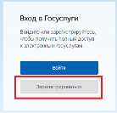

Шаг 1. Предварительная регистрация.
Заполните форму, включающую 3 поля: фамилия, имя, номер мобильного телефона или адрес электронной почты.
Нажмите кнопку «Зарегистрироваться».
В поле «Код» введите комбинацию из цифр, высланных Вам в виде sms-сообщения на номер телефона, указанный при регистрации. Нажмите кнопку «Продолжить».
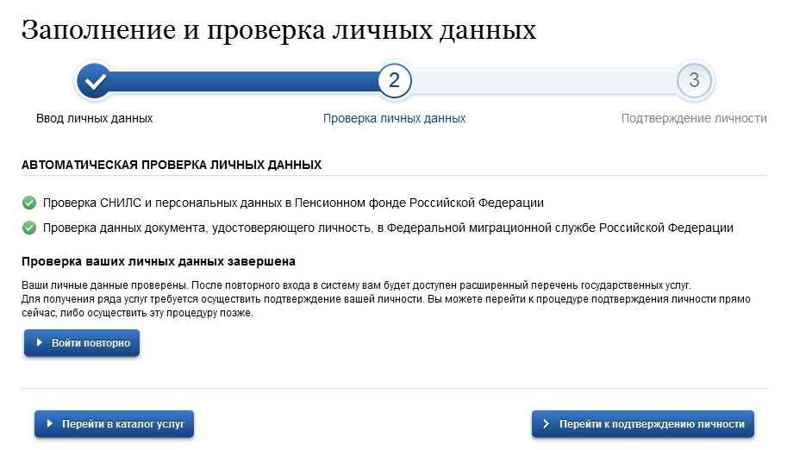
Если для регистрации Вы использовали адрес электронной почты, то на указанный адрес будет выслана ссылка, по которой необходимо перейти.
В открывшейся форме «Создание пароля» введите пароль. Нажмите кнопку «Готово».
Поздравляем! Предварительная регистрация завершена!
Шаг 2. Ввод личных данных.
Заполните профиль пользователя — укажите СНИЛС и данные документа, удостоверяющего личность (Паспорт гражданина РФ, для иностранных граждан — документ иностранного государства). После окончания ввода нажмите кнопку «Продолжить». Данные проходят проверку в ФМС РФ и Пенсионном фонде РФ. С результатами данной проверки Вы сможете ознакомиться через несколько минут. В особых случаях проверка может затянуться до 5 дней. О завершении проверки вы будете уведомлены с помощью сообщения, отправленного на номер телефона или адрес электронной почты, указываемых при регистрации. Результаты проверки вы также можете посмотреть в своей учетной записи.
Еще один этап регистрации пройден!
Шаг 3. Подтверждение личности.
Для того, чтобы в полном объеме пользоваться государственными и муниципальными услугами в электронной форме, Вам необходимо иметь подтвержденную учетную запись.
Для этого Вам нужно обратиться в МБУ «МФЦ Большеигнатовского муниципального района РМ».
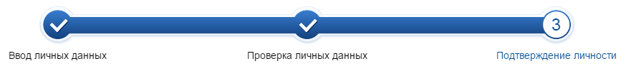
При обращении в МБУ «МФЦ Большеигнатовского муниципального района РМ» необходимо иметь паспорт и страховое свидетельство обязательного пенсионного страхования (СНИЛС).
Если подтверждение личности прошло успешно, то Вам станут доступны все услуги на портале, а на странице Вашего личного кабинета появится логотип подтвержденной учетной записи!
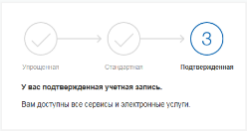

Преимущества использования ЕПГУ
С использованием ЕПГУ можно в электронной форме подать заявления на получение наиболее востребованных государственных и муниципальных услуг, например:
- получение паспорта и загранпаспорта;
- подача налоговой декларации по налогу на доходы физических лиц;
- получение информации о пенсионных накоплениях, налоговой задолженности, исполнительном производстве;
- оплата штрафов ГИБДД;
- запись на прием к врачу;
- государственная регистрация актов гражданского состояния (регистрация брака, развода, перемены имени, смерти и т.п.);
- запись ребенка в детский сад;
- оформление разрешения на строительство и многие другие.

Директор МБУ «МФЦ Большеигнатовского
муниципального района РМ»
А.А. Макушина

